I.2. Augmentation des plaintes et sentiment d’impunité

Certes, il ne faut pas voir le mal partout et avoir conscience que le boulot de « flic » de terrain est probablement l’un des plus pénibles qui soit. Confrontés en première ligne à la misère humaine et sociale sans y être particulièrement préparés, beaucoup assurent leur travail correctement, certains même avec un véritable sens du service public. Pourtant, l’ampleur des abus policiers n’est un secret pour personne. Selon un ministre de l’Intérieur en 2002: « il n'est en effet que trop fréquent que des comportements inadmissibles et des manquements élémentaires (…) soient constatés. Ces comportements doivent être réprimés à défaut de quoi plus personne n'aura confiance en la police ».

Obtenir des chiffres précis sur ces abus sera toujours impossible. En effet, de nombreux comportements policiers inacceptables ne sont jamais répertoriés faute de plaintes. Pour en avoir une idée, on doit se contenter d’indices. Parmi ceux-ci figure le nombre de plaintes récoltées par le Comité P, l’un des organes chargés du contrôle des services de police. Ce nombre grossit à vue d’œil d’année en année.

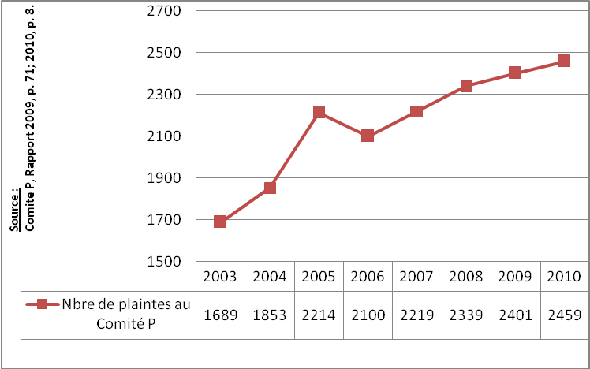

Assistance pour le graphique requise…
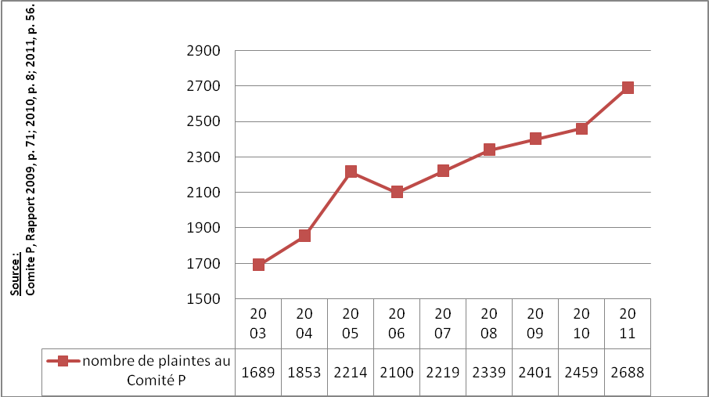

L’inspection générale de la police dresse le même constat : 373 incidents concernant l’usage de la force ont été répertoriés en 2010, soit plus d’un par jour (hausse de 8 % par rapport à 2009). Les autorités s’en défendent arguant que le Comité P juge 80 % des plaintes qu’il reçoit non fondées, et souhaite instaurer une sanction en cas de plainte abusive. Mais pour le Comité des droits de l’homme de l’ONU, « des doutes subsistent sur l’indépendance et l’objectivité du Comité P et sur la capacité de ce dernier à traiter dans la transparence les plaintes portées à l’encontre des fonctionnaires de police ». En langage clair, cela signifie que l’ONU ne fait pas vraiment confiance au Comité P pour contrôler la police. Et pour cause, son service « enquête » est composé en grande partie de policiers temporairement détachés de leur service. On ne trouve au Comité P aucun représentant de la société civile (médecin, avocat, ONG, citoyens…). Les autorités belges se font régulièrement taper sur les doigts par les organisations internationales et les ONG comme la Ligue des droits de l’Homme pour des pratiques policières illégales. Les problèmes pointés récemment portent notamment sur des arrestations injustifiées, les mauvais traitements infligés aux personnes arrêtées par la police ou encore l’usage abusif de la force. Le gouvernement tente de redorer son blason en invoquant les vertus du code de déontologie de la police et en prétendant que les problèmes d’abus policiers rapportés aux autorités « feront toujours l'objet d'une enquête ». Cela ne signifie pas que les policiers délinquants sont toujours sanctionnés, loin de là. L’immense majorité des plaintes sont classées sans suite et de très nombreux policiers « y voient la preuve que les faits ne sont pas prouvés, qu’ils ne sont pas graves ou qu’ils ne valent pas la peine d’être poursuivis ». Lorsque, par miracle (et surtout, grâce à la ténacité des plaignants et de leurs avocats), un dossier aboutit devant un tribunal, « près d’un fonctionnaire de police criminel sur 3 obtient une suspension et conserve un casier judiciaire vierge ». Selon le Comité P, « on peut certainement parler d’une politique de tolérance au niveau pénal à l’égard des moutons noirs de la police ». Comment expliquer ce traitement de faveur ? Les policiers sont les premiers fournisseurs de matières premières (délits, délinquants, enquêtes…) de l’industrie de la justice répressive, qui, sans eux, peut fermer boutique. Certains juges et procureurs ont donc une fâcheuse tendance à se montrer beaucoup plus coulants avec leurs « collègues » de la police. En cas de condamnation sévère, le policier est bon pour une reconversion forcée. Il ne faudrait quand même pas trop décourager les vocations… C’est donc un sentiment de quasi-impunité qui règne dans beaucoup de brigades. Quant au code de déontologie de la police, dont un exemplaire est remis à chaque fonctionnaire, il est, de l’aveu même des autorités, « en premier lieu un instrument visant le soutien plutôt que le contrôle » des policiers…

La culture de l’impunité est renforcée par le comportement déviant de certains haut gradés de la police. Le tableau brossé par deux experts qui font partie de l’appareil policier n’est pas vraiment reluisant. « Il semble que certaines choses ne tournent pas rond, ces dernières années, dans les hautes sphères de l’organisation. Même lorsqu’on s’en tient aux fonctions supérieures de la police locale et de la police fédérale exercées depuis le début de la réforme, le constat est flagrant. Le commissaire général de la police fédérale, l’inspecteur général de la police fédérale et de la police locale, le directeur judiciaire de Bruxelles, les chefs de corps de la police d’Anvers, de Bruxelles, de Charleroi, de Gand, de Malines, de Genk, pour ne citer qu’eux ont, en tant que fonctionnaires de pointe, été impliqués dans des procédures judiciaires, et ont été, les uns ou les autres, poursuivis, condamnés, suspendus, éloignés, relevés de poursuites, ou élégamment redirigés. Dans la plupart des cas (…), les fonctionnaires concernés semblaient considérer que rien ne pouvait leur être reproché. Il est assez frappant de constater que le sentiment de faute morale ou de responsabilité n’était quasiment pas présent. (…) Les problèmes au sommet de l’organisation sont d’autant plus graves qu’ils contaminent l’ensemble du système. (…) Le noyau du problème est plus que vraisemblablement un élément de la culture d’entreprise. Les difficultés du sommet de l’organisation ne sont que des symptômes visibles d’un mal plus profond qui est, entre autres, à l’origine de cette culture de la cupidité qui a déjà été constatée dans différentes unités de la police intégrée ».

Peut-on impunément parler de « flic » à propos d’un policier? Vous le saurez en lisant la suite de ce manuel (renvoi).
Il s’agissait d’Antoine Duquesne, Doc. parl., Ch., sess. 2001-2002, n° 1683/006, p 37.
Pour les années 2009 à 2011, les chiffres reprennent le nombre de « dossiers de plaintes » qui peuvent regrouper plusieurs plaintes liées à un même événement. Par exemple, les plaintes liées aux répression des émeutes du quartier Matonge en 2010-2011 n’est repris qu’une fois, même s’il concerne 12 plaignants (Comité P, Rapport annuel 2011, p. 56).
L’inspection générale pense que ce chiffre est inférieur à la réalité parce que certains incidents ne lui sont pas signalés (AIG, rapport annuel 2010, p 11). Il faut préciser qu’il s’agit non pas de plaintes émanant de citoyens mais de faits signalés par les autorités policières elles-mêmes.
Comité des droits de l’homme de l’ONU, 25 octobre 2010, CCPR/C/SR.2751, point 11.
Comité des droits de l’homme de l’ONU, 18 novembre 2010, CCPR/C/BEL/CO/5, p 4, point 15.
Comité contre la torture de l’ONU, 19 janvier 2009, CAT/C/BEL/CO/2, p. 5, point 11
Voir notamment CEDH, Cakir c. Belgique du 10 mars 2009 (sévère condamnation de l’Etat belge); Comité européen pour la prévention de la torture (CPT), rapport relatif à la visite effectuée en Belgique du 28 septembre au 7 octobre 2009, CPT/Inf (2010) 24, 23 juillet 2010.
Réponse du Gouvernement de la Belgique au rapport du Comité européen pour la prévention de la torture et des peines ou traitements inhumains ou dégradants (CPT) relatif à sa visite en Belgique, du 18 au 27 avril 2005, CPT/Inf (2006) 40, 21 novembre 2006, p 6.
Alain LINERS, Georges PYL, Discipline et déontologie, Politeia, juin 2011, Partie I, Chapitre 2, p 18.
Comité P, Rapport annuel 2006, point 25.2.1. Cette proportion est confirmée pour 2008 (Comité P, Rapport de l’observatoire 2008, p. 93 et ss). Pour 2009, le Comité P se contente de noter une augmentation des infractions révélant des manquements au devoir d’intégrité des policiers (Rapport de l’observatoire 2009, p. 76, point 15.3)
Comité P, Rapport annuel 2006, point 25.2.1.
Selon l’AIG, il y a environ 200 sanctions disciplinaires lourdes prononcées chaque année contre des policiers (AIG, Rapport annuel 2010, pp. 36-37).
Arrêté royal du 10 mai 2006 fixant le code de déontologie des services de police, Rapport au roi (MB, 30 mai 2006). Ce code rappelle des normes légales existantes et prescrit des normes de comportements souvent trop vagues pour qu’elles puissent être respectées et sanctionnées. Sur le sujet voir Julien PIERET, « La déontologie policière comme outil de protection des droits de l’homme ? », dans Carrol TANGE, Eric COBUT, La déontologie policière, mode ou nécessité, Centre d’étude sur la police, Politeia, 2005 ; Alain LINERS, Georges PYL, Discipline et déontologie, Politeia, juin 2011, Partie I, Chapitre 4, pp 17-18.
Alain LINERS, Georges PYL, Discipline et déontologie, Politeia, août 2012, Partie II, Chapitre 3, pp. 28-29.

